水平二四年级《运传小能手》教学设计
武进区淹城实验小学 郝建辉
一、指导思想
本节课依据《义务教育体育与健康课程标准（2022 年版）》，牢固树立 “健康第一” 的指导思想，全面落实“教会、勤练、常赛”的课程理念，以发展学生体育核心素养为根本导向。针对四年级学生的身心特点，秉持“乐中学、趣中练、易到难、赛中用”的教学理念，以学生发展为中心，面向全体学生并关注个体差异，营造“探究、自主、合作”的学习氛围。通过“学、练、赛、评”一体化的结构化教学设计，运用多样化教学方法与评价手段激发学生运动兴趣，让学生在游戏和比赛中掌握行进间运传组合技能，发展运动能力，形成正确的健康行为和优良的体育品格，促进学生全面发展。
二、教材分析
足球是在开放和对抗情境中合理运用攻防技战术、以战胜对方为直接目的的体育活动，是球类运动中一项重要内容，深受学生喜爱。运、传、突破、射是足球技术的核心组成部分，其中行进间运传组合是足球比赛中最常用的基础配合技术，也是学习者必须掌握的核心技能。
本课是水平二四年级足球大单元第6节课，前序课程学生已掌握原地传接球和基本的行进间运球技术，本节课重点是将两项技术进行有机结合，形成新的组合动作能力。教学内容从原地传接球复习入手，逐步过渡到行进间运传衔接、有呼应的运传配合，最终延伸到4v4比赛场景中的实战应用，符合运动技能形成的规律。通过本节课的学习，能有效提高学生的动作连贯性、身体控制能力和空间感知能力，发展反应能力、合作能力与预判能力，同时培养学生遵守规则、积极进取、克服困难的优良品质，为后续学习运射组合、更复杂的攻防战术奠定坚实基础。
三、学情分析
本节课教学对象为四年级学生，该年龄段学生大脑发育正处于内部结构和功能完善的关键期，生理和心理特点变化明显：
身心特点：活泼好动，模仿能力强，想象力丰富，具有较强的求知欲和表现欲，对游戏和竞赛有浓厚兴趣，但注意力集中时间相对有限，意志力有待加强。
身体素质：下肢力量、协调性、灵敏性和平衡能力正处于快速发展期，但个体差异较为明显。
技能基础：通过前5节课的学习，学生已基本掌握原地脚内侧传接球和直线运球技术，但行进间运球与传球的衔接不够流畅，普遍存在低头运球、抬头观察不足、同伴间缺乏主动呼应的问题，在有防守干扰的情况下技术运用容易变形。
学习特点：从被动的学习主体向主动的学习主体转变，乐于在合作中学习，喜欢通过展示和比赛获得成就感。因此，本节课采用循序渐进的分层练习和趣味竞赛形式，充分调动学生积极性，同时关注个体差异，确保每位学生都能在原有基础上获得进步。
四、教学目标
1.运动能力：能说出行进间运传组合的动作要点，熟练掌握行进间脚内侧运传衔接动作；能在简单的防守干扰和4v4比赛场景中合理运用运传技术，发展速度、灵敏性、协调性、位移速度和平衡能力。
2.健康行为：积极参与各项学练和比赛活动，学会寻找有效活动空间、保持安全间距，掌握跳跃落地屈膝缓冲等运动损伤预防方法；养成课前热身、课后放松的良好锻炼习惯。
3.体育品德：在练习和比赛中能克服困难、坚持完成任务；严格遵守比赛规则，尊重同伴和对手；主动与同伴呼应配合，乐于帮助学习有困难的同学，培养团队协作精神。
五、教学重难点
教学重点：行进间运传动作连贯协调，运球与传球的时机把握
教学难点：运球过程中抬头观察，做到运得快、传得准，能根据同伴位置调整传球力度和方向
六、教法与学法
（一）教法设计：
1.情境教学法：创设“运传小能手”情境，激发学生参与热情。。
2.讲解示范法：采用教师正面+侧面多角度示范、配合口诀化讲解（如“运球轻推抬头看，传球到位脚内侧”、“运看传衔接快”）。
3.分层指导法：设置不同传球距离、不同防守强度的练习区域，允许学生根据自身能力选择挑战目标，教师巡回进行个别指导。
（二）学法设计：
1.观察模仿法：学生通过观看教师示范、优秀同伴展示，建立正确的动作表象。
2.合作探究法：在小组练习、场地布置、战术讨论中，学生相互观察、指正、鼓励，共同解决问题。
2.重复练习法：在教师指导下，进行个人、双人、小组等多种形式的递进式重复练习，巩固动作定型。
3.竞赛体验法：通过参与运传接力挑战赛和 4v4 分层对抗赛，在对抗和应用中检验与提升技能掌握水平。
七、教学流程
开始部分（约6分钟）：课堂常规→情境导入→“足球小将热身”（带球慢跑、球性练习、动态拉伸）。
基本部分（约28分钟）：
闯关学练：依次进行原地传接球复习→行进间运传基础→呼应传接→有呼应的随机跑位运传→消极防守下运传突破的递进式技能学习。
足球体能加油站：分组循环进行步频练习、单腿支撑交换球、单腿左右跳、单腿前后跳四项趣味体能练习。
结束部分（约6分钟）：放松拉伸→总结评价（学生自评、互评，教师总结）→布置作业→回收器材。
八、本课特色与亮点
1.结构化递进学练：遵循“分解-组合-应用”技能形成规律，从原地传接球到4v4实战对抗，环节层层递进，稳步提升运传技术掌握度。
2.聚焦实战核心能力：设计“喊数字传球”“听呼应传球”等针对性练习，破解学生低头运球、缺乏交流的通病，培养抬头观察和主动呼应习惯。
3.学练赛评一体化：评价贯穿课堂全程，通过运传接力赛和分层对抗赛，实现“以赛促学、以赛促练”。
九、安全防范
1.课前检查场地平整，清除杂物；检查器材完好。
2.强调练习和比赛时的安全间距，严禁用器材打闹。
3.充分热身，重点活动下肢关节和肌肉，预防运动损伤。
4.在对抗练习和比赛中密切关注学生状态，提醒量力而行，控制对抗强度，鼓励而非强迫。
十、场地器材
足球场、足球（每人1个）、标志贴40个、音乐播放器。

足球 运动课时教学计划
水平二
学习  目标 | 1.运动能力：体验运球和传球的连接；尝试将运传代入到比赛场景中，发展速度、灵敏性、协调性、位移速度、平衡等体能。  2.健康行为：积极参与各项游戏和比赛，感受空间的变化和利用空间，安全学练。3.体育品德：游戏中遇到因难时能克服坚持完成；游戏中能遵守规则和要求；乐于帮助同伴共同完成挑战
教学  内容 | 行进间运球与传接球 | 单元课次 |  | 18-6 | 地点 | 田径场 | 日期 | 2026年5月
教学  重难点 | 教学重点：行进间运传动作连贯协调  教学难点：运得快、传得准。
教学过程
教学  部分 | 内容与要求 |  | 组织与实施 |  |  |  | 时间 | 个体运  动密度
热身  部分 | - 课堂常规  1.集合整队、师生问好  2.宣布本节课内容  二、热身活动  1.热身慢跑：分小组围绕小场地进行慢跑两圈，随后在区域内随意带球。  2.球性练习：各小组在各自场地内进行运球，听哨声做球性练习及动态激活动作。  （1）脚底踩球  （2）脚底拉球  （3）脚内侧荡球  （4）弓步  （5）小腿  （6）脚腕 |  | 组织：四人一组，每人一球，分区域分点站好。（见图1）  教法：教师运用生动的语言引导，示范带领。  要求：学生注意力集中，跟随教师积极完成各项准备活动，动作到位，注意间距。  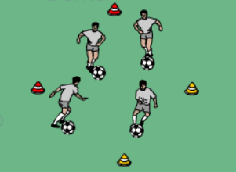  图1 |  |  |  | 3′  3′ | 80% 中高  80% 中高
学练  部分 | 三、技能学练  （一）复习原地传接球  内容：原地传接球练习  要求：传球准确，力度合适，停球到位。  （二）学习行进间运球与传接球  内容：向前运球并喊出接球人出示的数字将球传出，顺势跑到接球人的位置。  要求：掌控好运球力度及传球力度/精准度，注意抬头观察，主动呼应提醒同伴。  （三）行进间运球与传接球  进阶  内容：1.持球人直线运球后听接应人呼应完成传球。  2.持球人直线运球后听接应人呼应完成传球，接应人随机跑位。  3.一人带球，一人做防守队员（控制好防守力度），一人带球变向突破后传球，接应人随机跑位。  要求：运、看、传流畅衔接  - 小组竞赛  内容:4v4比赛:在指定区域内进行4V4比赛  要求：遵守规则，积极参与比赛 |  | 组织：  1.相邻两人练习。（见图2）  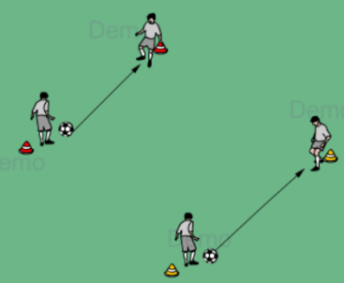  图2  2.四人一组，每组一球，听指令练习。（见图3）  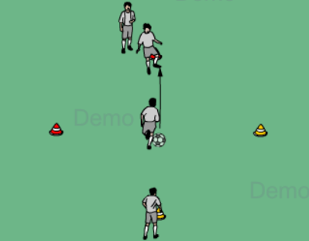  图3  3.四人一组，每组两球，听口令统一增加练习难度。（见图4、5、6）  图4  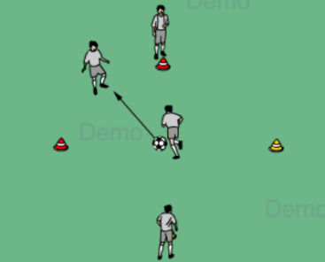  图5  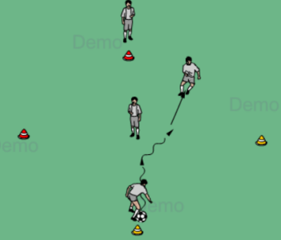  图6  4.在规定区域内进行4V4分层比赛。  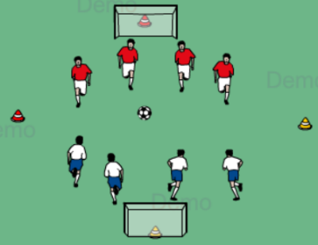  图7  教法：  1.教师统一讲解，组织学生进行学练。  3.学生练习时，教师巡回指导，提示要点，并及时表扬和纠正。 |  |  |  | 2′  2′  5′  4′ | 60% 中高  80% 中高  70% 中高  70% 中高
比赛与体能部分 | 五、体能训练营  1.步频练习。  2.单腿支撑交换球。  3.单腿左右跳  4.单腿前后跳  要求：全力以赴，坚持到底，互相鼓励。 |  | 组织：四人一组练习  教法：  1.教师讲解每个项目的要求。  2.计时计数，鼓励学生坚持完成  3.关注学生动作质量，及时提醒。 |  |  |  | 6′ | 80% 高
放松  部分 | 六、放松与拉伸  1.在舒缓音乐中放松身心，拉伸肌肉群。  七、总结  1.总结本节课内容，表扬鼓励  2.布置作业  3.整理器材，师生再见  要求：认真放松，真实评价，聆听总结。 |  | 组织：散点站立  教法：  1.教师带领进行拉伸放松  2.引导学生进行自我评价和反思  3.教师总结本课亮点与进步。 |  |  |  | 2′ | 60% 中
学习  评价 | 1.运动能力：我能否做到运、看、传流畅衔接，能在简单比赛中运用？  2.健康行为：我是否注意了安全并帮助了同学，并且积极参与学练，保持安全间距，养成热身放松习惯？  3.体育品德：我是否遵守规则，克服困难，乐于与同伴合作完成任务？
教学  资源 | 足球（每人1个）、标志贴每人一个、音乐播放器
安全  保障 | 1.课前检查场地与足球，确保无破损。  2.学练时关注场地布置合理性，防止碰撞。  4.关注个体差异，鼓励量力而行。
心率  预估 | 130-140次/分钟
课后
小结

